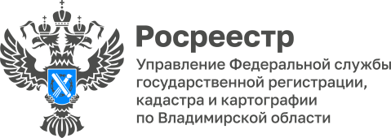

**ПРЕСС-РЕЛИЗ**

**Управление Росреестра по Владимирской области информирует**

**об участии представителя Управления в семинаре правового факультета Университета третьего возраста**

20 июня 2024 года заместитель главного государственного инспектора Владимирской области по использованию и охране земель, начальник отдела государственного земельного надзора Управления Росреестра по Владимирской области Денис Ломтев принял участие в семинаре правового факультета Университета третьего возраста.

Денис Ломтев рассказал слушателям о том, что такое государственный земельный надзор, о порядке и целях осуществления государственного земельного надзора, а также о том, какие органы уполномочены его осуществлять.

В рамках встречи были затронуты вопросы об обязательных требованиях к использованию земельных участков по целевому назначению в соответствии с их принадлежностью для садоводства, огородничества и личного подсобного хозяйства. Также Денис Ломтев рассказал о проблеме заброшенных земельных участков в садовых товариществах, о том, как разрешить споры о границах земельных участков между соседями и недопущении самовольного занятия земельного участка или его части лицами, не имеющими установленных законодательством прав на них, и ответил на вопросы участников мероприятия.

Подобные мероприятия для людей старшего поколения проходят на базе Университета третьего возраста в рамках цикла занятий «Уроки Фемиды» при сопровождении Молодежного общественного совета при Уполномоченном по правам человека во Владимирской области.

*Материал подготовлен*

*Управлением Росреестра по Владимирской области*

**Контакты для СМИ**

Управление Росреестра по Владимирской области

г. Владимир, ул. Офицерская, д. 33-а

Отдел организации, мониторинга и контроля

(4922) 45-08-29

(4922) 45-08-26